METASTASIS EN TIROIDES DE ORIGEN PRIMARIO DESCONOCIDO

AUTORES: Garcia M; Atencia J; Iker L; Bareiro S; Aranda A; Sotelo F; Figueredo H; Servin N.

INSTITUCIÓN: HOSPITAL CENTRAL DE FORMOSA
RESIDENCIA DE CLINICA MEDICA

UNIDADES TEMATICAS: 7 ENDOCRINOLOGIA Y 22 NEFROLOGÍA

BIBLIOGRAFÍA: New England Journal of Medicine

AGRADECIMIENTOS:

MINISTERIO DE DESARRROLLO HUMANO

INSTITUTO MEDICO KIRA POPOWITCH

IMAGEN MEDICA SRL

CENTRO DE DIÁLISIS (CENDI)

INTRODUCCIÓN: Las metástasis (MTS) pueden alcanzar la Glándula Tiroides por extensión directa de tumores en estructuras adyacentes, por diseminación linfática retrograda y por vía hematógena. La incidencia de éstas, reportadas en estudios de autopsias de pacientes con cáncer, varia entre el 2-24%. Entre los tumores primarios el Carcinoma Renal de Células Claras es el mas frecuente, con una incidencia del 50%. Motiva la presentación de este caso la aparición tardía de metástasis a distancia y la infrecuente localización de la misma.

DESCRIPCIÓN DEL CASO: Paciente de sexo masculino, de 65 años de edad, con antecedentes de Nefrectomía izquierda de causa desconocida por el paciente en el año 1996.
Consulta en Noviembre del 2004 por Bocio de 3 meses de evolución, con T3 = 143, T4 = 8,58, presenta antecedentes familiares de Cirugía de Tiroides (madre y hermano). Ecografía Tiroidea evidencia lóbulo izquierdo de forma y tamaño conservado, con nódulo de 4 mm de diámetro, hipoecogenico; lóbulo derecho aumentado de tamaño, contornos lobulados, con formación nodular, que compromete todo el tamaño del mismo, hipoecogenico y heterogéneo en su interior(Figura 1). Punción aspiración con aguja fina (PAAF): citología para células neoplásicas negativas, compatibles con Bocio nodular. Se inicia tratamiento con T4 = 0,75 mg/d en dosis creciente.
Nueve meses posteriores(Agosto de 2005) y ante la ausencia de respuesta inhibitoria a tratamiento con T4, se realiza Lobectomía derecha con desgarro de cápsula (Microscopia: nódulo rodeado de tejido fibroso con focos hemorrágicos, constituida por células de núcleos hipercromaticos – Macroscópica: cápsula desgarrada, tejido friable, encapsulado, no infiltrante, adherido a Traquea), que informa Tumor de células claras de origen a determinar y se envia muestra para inmunomarcacion. El paciente evoluciona con disfonía y con hormonas tiroideas TSH = 4,603, T4 = 7,16, T3 = 130,21.
Diciembre de 2005: Se recibe Anatomía-patológica que informa técnicas de Tiroglobulina y Sinaptofisina negativas con diagnostico de Metástasis de Carcinoma de Células Claras de probable origen Renal.
Se rescata carpeta de internación de 10 años previos donde se constata biopsia de nefrectomía que informa CARCINOMA DE CELULAS CLARAS.
19/01/06: Tomografía axial computarizada(TAC) de Abdomen, Cuello, Tórax y Centellograma sin secundarísmos.

DISCUSIÓN: Ante un paciente que se presenta con tumoración a nivel de cuello, se realiza ecografía tiroidea que evidencia nódulo tiroideo mayor de 1 cm y posterior PAAF que es negativa para células neoplásicas, dosaje de hormonas que informan normales, se inicia prueba terapéutica con mala respuesta, se piensa en patología neoplásica por lo que se realiza biopsia que informa tumor de células claras, se envía a inmunomarcación para determinar estirpe tumoral. Se recibe posteriormente la misma que informa técnicas para Tiroglobulina y Sinaptofisina negativas que descartan tumor primario tiroideo de células claras.
Las enseñanzas que deja este caso es que al encontrarnos con un tumor de células claras no tiroideo probablemente de origen renal; se indaga al paciente de patología relacionada a este órgano refiriendo en esa oportunidad nefrectomía hace 10 años, sin conocer resultado de esa muestra. Se rescata carpeta de ese tiempo cuya anatomía patológica informa carcinoma de células claras de riñón asumiendo la patología actual como METASTASIS TIROIDEA DE PRIMARIO RENAL. El paciente no presento síntomas en este periodo de tiempo y actualmente no presenta imágenes de secundarismo en otros organos . Se resalta en este caso la falta de comunicación entre medico y paciente tardándose en conocer el diagnostico oncológico 10 años .

BIBLIOGRAFÍA:
- Isalniesky I, Woenckhans M. Renal cell carcinoma metastases to the Thyroid Gland report of 3 cases an review of the literature. Zentral Blatt Fur Chirugie. Vol 131Nº3 01.06.2006
- Jemal A, Murray T, Ward E, et al. Cancer Statistics, 2005. CA Cancer J Clin 2005; 55: 10-30
- Kovacs G, Akhtar M, Beckwith BJ, et al. The Heidelberg classification of renal cell Tumours. J Pathol 1997; 183:131-133
- Peyromaure M, Misrai V, Thiounn N, et al Ghromophobe renal cell carcinoma :analysis of 61 cases. Cancer 2004;100:1406-1410.
- Mickisch GH, Garin A, Van Poppel H, de Prijck, Silvester R. Radical Nephrectomy plus interferon-alfa-based inmunotherapy compared with interferon alfa alone in metastasic renal-cell carcinoma: a randomised trial. Lancet 2001;358:966-970.

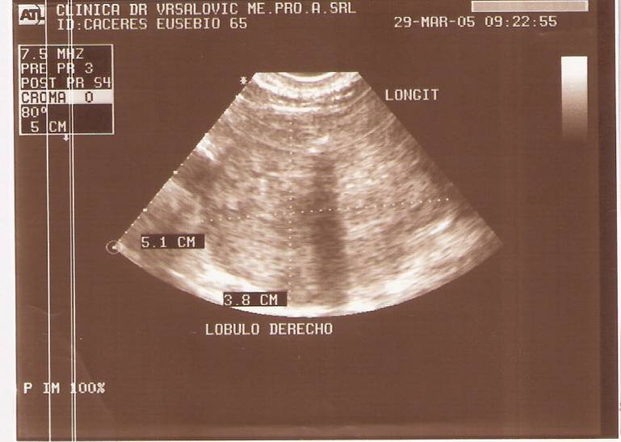

Figura Nº 1 Ecografía de Tiroides :Lóbulo Derecho con Nódulo

